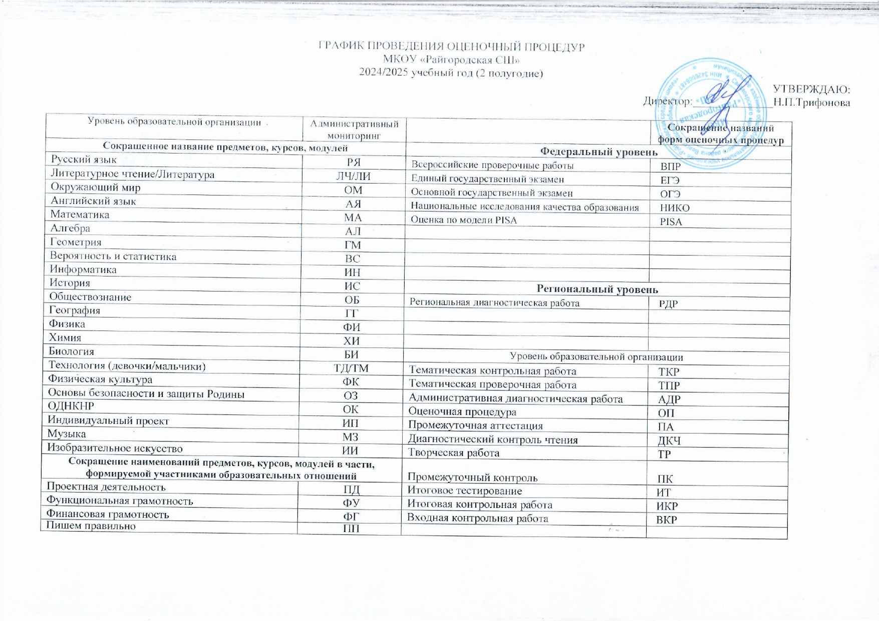**Единый график проведения оценочных процедур на 2 полугодие**

|  |  |  |  |  |  |  |  |  |  |  |  |  |  |  |  |  |  |
| --- | --- | --- | --- | --- | --- | --- | --- | --- | --- | --- | --- | --- | --- | --- | --- | --- | --- |
| **Класс** | **ЯНВАРЬ** | | | | | | | | | | | | | | | | |
| **9** | **10** | **13** | **14** | **15** | **16** | **17** | **20** | **21** | **22** | **23** | **24** | **27** | **28** | **29** | **30** | **31** |
| **1** |  |  |  |  |  |  |  |  |  |  |  |  |  |  |  |  |  |
| **2** | АЯ  ТПР |  |  |  |  |  |  |  |  |  |  | РЯ  ТПР | МА  ТПР |  |  |  | ОМ  ТПР |
| **3** |  |  |  |  | ЛЧ  ДКЧ |  |  |  | РЯ  ТПР | МА  ТПР | ОМ  ТПР |  |  |  |  | РЯ  ТПР |  |
| **4** |  | АЯ  ТПР | ЛЧ  ДКЧ |  |  |  |  |  | РЯ  ТПР | ОМ  ТПР |  | МА  ТПР |  |  |  |  | РЯ  ТПР |
| **5** |  | АЯ  ТПР |  |  | ЛИ  ТКР |  |  | РЯ  ТР |  |  |  | РЯ  ТР |  | БИ ТКР | ГГ  ПК | МА ТПР |  |
| **6** |  | АЯ  ТПР |  |  | РЯ  ТКР |  |  |  |  |  |  |  |  | ГГ  ПК | РЯ  ТР | МА ТПР |  |
| **7** | АЯ  ТПР |  |  |  | АЛ ТКР | РЯ  ТКР |  |  |  |  |  |  |  |  |  |  | ГГ  ПК |
| **8** |  | АЯ  ТПР |  |  |  |  |  |  | БИ  ТКР | РЯ  ТКР | ГГ  ПК |  |  |  |  |  |  |
| **9** | АЯ  ТПР |  |  |  | ЛИ  ТР | БИ  ТКР | ЛИ  ТКР |  |  |  |  |  | АЛ ТКР | ГГ  ПК |  |  |  |
| **10** |  | АЯ  ТПР |  | ХИ  ТКР |  |  |  | РЯ  ТКР | ЛИ  ТПР |  |  |  |  | ГГ  ПК |  |  |  |

|  |  |  |  |  |  |  |  |  |  |  |  |  |  |  |  |
| --- | --- | --- | --- | --- | --- | --- | --- | --- | --- | --- | --- | --- | --- | --- | --- |
| **Класс** | **ФЕВРАЛЬ** | | | | | | | | | | | | | | |
| **3** | **4** | **5** | **6** | **7** | **10** | **11** | **12** | **13** | **14** | **17** | **18** | **19** | **20** | **21** |
| **1** |  |  |  |  |  |  |  |  |  |  |  | РЯ  ТПР |  |  |  |
| **2** |  |  |  |  |  |  |  |  |  | МА  ТПР | ЛЧ  ТПР | АЯ  ТПР | МА  ТПР | ЛЧ  ТПР | ОМ  ТПР |
| **3** | ЛЧ  ТПР | ОМ  ТПР |  | МА  ТКР |  |  |  | РЯ  ТПР |  |  | АЯ  ТПР | МА  ТПР | ЛЧ  ТПР | РЯ  ТПР |  |
| **4** | ЛЧ  ТПР | ОМ  ТПР | МА  ТКР |  |  |  | РЯ  ТПР |  | АЯ  ТПР | РЯ  ТПР |  | ЛЧ  ТПР |  | МА  ТПР | РЯ  ТПР |
| **5** |  | АЯ  ТПР |  |  |  |  | РЯ  ТКР | ГГ  ПК | ЛИ  ТР | МА  ТКР | ОБ ТПР |  | РЯ  ТР |  |  |
| **6** | АЯ  ТПР | МА ТКР | РЯ  ТР | ЛИ  ТКР |  | РЯ  ТКР | ГГ  ПК | БИ  ТКР |  |  |  | ОБ  ТКР |  |  |  |
| **7** | ЛИ  ТКР |  |  |  |  |  | БИ  ТКР | ГМ  ТКР |  | ГГ  ПК |  |  |  |  |  |
| **8** | АЛ  ТК | ГМ  ТКР | ОБ ТКР | ХИ  ТКР | РЯ  ТР |  | ИС  ТПР |  | ГГ  ПК |  | АЛ  ТКР | АЯ  ТПР | ОЗ  ПК |  |  |
| **9** |  | ГМ  ТКР |  |  |  |  |  | РЯ  ТПР | АЯ  ТПР | ХИ  ТКР |  | ГГ  ПК | ОЗ  ПК |  | ЛИ  ТР |
| **10** |  | ЛИ  ТР |  | АЛ  ТКР |  |  |  |  |  | АЯ  ТПР |  |  | ГГ  ПК | ОЗ  ПК |  |

|  |  |  |  |  |  |  |  |  |  |  |  |  |  |  |  |  |  |  |  |  |  |
| --- | --- | --- | --- | --- | --- | --- | --- | --- | --- | --- | --- | --- | --- | --- | --- | --- | --- | --- | --- | --- | --- |
| **Класс** | **МАРТ** | | | | | | | | | | | | | | | | | | | | |
| **3** | **4** | **5** | **6** | **7** | **10** | **11** | **12** | **13** | **14** | **17** | **18** | **19** | **20** | **21** | **24** | **25** | **26** | **27** | **28** | **31** |
| **1** |  |  |  |  |  |  |  |  |  |  |  |  |  |  |  |  | РЯ  ТПР | МА  ТПР |  |  |  |
| **2** |  |  |  |  |  |  |  |  | ЛЧ  ТПР |  |  |  |  |  | РЯ  ТКР |  |  |  | ОМ  ТПР | ЛЧ  ТПР |  |
| **3** |  | РЯ  ТКР |  | МА  ТКР | ЛЧ  ТПР |  |  |  |  |  |  | РЯ  ТКР | ОМ  ТПР |  |  |  |  | ЛЧ  ТПР | МА  ТКР |  | АЯ  ТПР |
| **4** |  | РЯ  ТКР | ЛЧ  ТПР | МА  ТКР |  |  |  |  | РЯ  ТПР |  | РЯ  ТКР |  | ОМ  ТПР |  |  |  | ЛЧ  ТПР | РЯ  ТПР | МА  ТКР |  |  |
| **5** |  |  |  | АЯ  ТПР |  |  |  |  | МА ТПР |  |  |  | ОБ ТПР |  |  |  |  | РЯ  ТКР |  | ЛИ  ТР |  |
| **6** |  |  | АЯ  ТПР |  |  |  |  |  | МА ТПР | РЯ  ТКР |  |  |  |  |  |  | РЯ  ТР |  |  |  | АЯ  ТПР |
| **7** |  |  | АЯ  ТПР |  | РЯ  ТКР |  |  |  |  |  |  |  |  |  |  |  |  |  |  | АЯ  ТПР | ГГ  ПК |
| **8** |  |  |  |  |  |  |  |  |  |  |  | ГМ  ТКР |  |  | РЯ  ТР |  | ХИ  ТКР | БИ  ТКР |  |  | ГГ  ПК |
| **9** | ЛИ  ТР |  |  | РЯ  ТКР |  |  |  | АЛ ТКР | ГМ  ТКР | ГГ  ПК |  |  |  |  |  |  |  |  |  | АЯ  ТПР | ЛИ  ТР |
| **10** |  |  | ГМ  ТКР | РЯ  ТПР |  |  |  |  | АЛ ТПР | ГГ  ПК | РЯ  ТКР |  |  | ЛИ  ТР |  | РЯ  ТР |  |  |  | АЯ  ТПР |  |

|  |  |  |  |  |  |  |  |  |  |  |  |  |  |  |  |  |  |
| --- | --- | --- | --- | --- | --- | --- | --- | --- | --- | --- | --- | --- | --- | --- | --- | --- | --- |
| **Класс** | **АПРЕЛЬ** | | | | | | | | | | | | | | | | |
| **1** | **2** | **3** | **4** | **14** | **15** | **16** | **17** | **18** | **21** | **22** | **23** | **24** | **25** | **28** | **29** | **30** |
| **1** |  |  |  |  |  |  |  |  |  |  |  |  |  |  |  |  |  |
| **2** | АЯ  ТПР |  |  |  |  |  |  |  |  |  | РЯ  ТПР | МА  ТПР | ЛЧ  ТПР | ОМ  ТПР |  |  |  |
| **3** | РЯ  ТПР |  |  |  |  |  | РЯ  ТПР | МА  ТПР |  |  |  | МА  ТКР | ОМ  ТПР |  | ЛЧ  ТПР | АЯ  ТПР | РЯ  ТКР |
| **4** | РЯ  ТПР | АЯ  ТПР | ЛЧ  ТПР |  |  |  |  | РЯ  ТПР | МА  ТПР |  | ОМ  ТПР | МА  ТКР |  |  | ЛЧ  ТПР | РЯ  ТПР | РЯ  ТКР |
| **5** | АЯ  ТПР | ГГ  ПК |  |  | РЯ  ТР |  |  |  | МА ТПР |  |  |  | РЯ  ТКР |  |  |  |  |
| **6** | ГГ  ПК |  |  |  |  | МА ТКР |  |  |  |  |  |  |  |  |  |  |  |
| **7** |  |  |  |  |  |  |  | ОБ ТКР |  |  |  |  |  |  |  |  | АЯ  ТПР |
| **8** | АЯ  ТПР |  | ОЗ  ПК |  | ГМ  ТКР |  |  | ИС ТПР | АЛ ТКР |  |  | БИ  ТКР | ГМ  ТКР |  |  | ЛИ  ТКР | РЯ  ТКР |
| **9** | ГГ  ПК | БИ  ТКР | ОЗ  ПК | АЛ ТКР | РЯ  ТПР |  |  |  |  |  | РЯ  ТР | АЛ ТКР |  |  |  |  |  |
| **10** |  |  |  | ОЗ  ПК |  | ГГ  ПК | АЛ ТПР | ГМ  ТКР |  |  | ЛИ  ТР |  |  |  | РЯ  ТПР | ЛИ  ТКР | ХИ  ИКР |

|  |  |  |  |  |  |  |  |  |  |  |  |  |  |  |  |  |  |  |  |
| --- | --- | --- | --- | --- | --- | --- | --- | --- | --- | --- | --- | --- | --- | --- | --- | --- | --- | --- | --- |
| **Класс** | **МАЙ** | | | | | | | | | | | | | | | | | | **итого** |
| **5** | **6** | **7** | **12** | **13** | **14** | **15** | **16** | **19** | **20** | **21** | **22** | **23** | **26** | **27** | **28** | **29** | **30** |
| **1** |  |  |  |  | МА  ИКР |  |  | РЯ  ИКР | ЛЧ  ДКЧ |  |  | ОМ  ИКР |  |  |  |  |  |  | **7** |
| **2** |  |  |  |  |  |  |  | ОМ  ИКР |  | МА  ИКР | РЯ  ИКР | ЛЧ  ДКЧ |  |  | АЯ  ТПР |  |  |  | **24** |
| **3** |  | МА  ИКР | ЛЧ  ТПР |  | ЛЧ  ИКР |  | РЯ  ИКР |  |  |  | ЛЧ  ДКЧ | ОМ  ИКР |  |  |  | АЯ  ТПР |  |  | **36** |
| **4** | ЛЧ  ТПР | АЯ  ТПР |  | МА  ИКР | ЛЧ  ИКР |  | РЯ  ИКР |  |  | ЛЧ  ДКЧ | ОМ  ИКР |  |  |  |  |  |  | АЯ  ТПР | **42** |
| **5** |  | АЯ  ТПР | МА ТКР |  | БИ  ТКР |  | ТД/ТМ  ИТ |  | ИИ ИТ | МА ИКР | ГГ  ТКР | РЯ  ТР | ОБ  ТКР | ИС  ТКР | РЯ  ТПР | ЛИ  ИКР | РЯ  ИКР | АЯ  ТПР | **38** |
| **6** |  |  | АЯ  ТПР | ТД/ТМ  ИТ |  | ИИ ИТ |  |  | МА ИК | ГГ  ТКР | ОБ  ТКР | РЯ  ТКР | ИС  ТКР | ЛИ  ИТ |  | РЯ  ИКР | БИ ИКР | АЯ  ТПР | **32** |
| **7** |  |  | АЛ ТКР | ЛИ  ИТ | ТД/ТМ  ИТ | ИИ ИТ | ФИ  ИКТ | АЛ ИКР | ГГ  ТКР | ГМ ИКР | ВС ИКР | ИС  ТКР | ИН  ИТ |  | БИ ИКР | РЯ  ИКР | АЯ  ТПР |  | **28** |
| **8** |  |  | ТД/ТМ  ИТ | ОБ  ТПР | ГМ  ТКР | ВС ИКР |  | АЛ ИКР | ГГ  ТКР | ГМ  ИКР | ОЗ  ТКР | ИН  ИТ | ФИ ИКТ | РЯ  ИКР | ОБ  ТКР | ХИ  ИКР | БИ  ИКР | АЯ  ТПР | **43** |
| **9** |  | АЯ  ТПР | ТД/ТМ  ИТ | ОЗ  ТКР | ВС  ИКР | ГГ  ТКР | РЯ  ТКР | ГМ  ТКР | АЛ ИКР | ГМ  ИКР | ОБ  ТКР | АЛ ИКР | ИН  ИТ | ЛИ  ТР | РЯ  ИКР | ХИ  ИКР | АЯ  ТПР | ФИ ИКТ | **44** |
| **10** | ЛИ  ТПР | АЯ  ТПР | ГМ  ИКР | РЯ  ИКР | ОЗ  ТКР | ВС ИКР | ГГ  ТКР | ИС  ТКР | АЛ ТКР | ГМ  ТКР | ИС  ТКР | ГМ  ТКР | ОБ  ТКР | ФИ ИКТ | ИН  ИТ | БИ  ИКР | ЛИ  ИКР | АЯ  ТПР | **44** |